NARAVOSLOVJE 6.b
V DZ si preberi snov o koreninah na str. 104 in 105 ter reši naloge na straneh od 105 do 107.
Reši učni list.
Na spletni strani iRokus si v DZ poglej posnetek o koreninah (str. 104) in za vajo reši interaktivno nalogo (str. 107).

KORENINE

- NALOGE:
- ______________________________________________________________
- ______________________________________________________________
- ______________________________________________________________

- a) PRAVE korenine se razvijejo iz _________________________________ v KORENINSKI SISTEM. Značilen je za ____________________________.
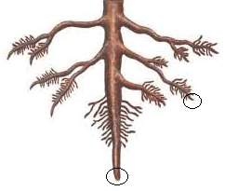

b) Na koncu korenine (glavne in stranskih) so _________________________,
kjer korenina raste.
KORENINSKI VRŠIČEK

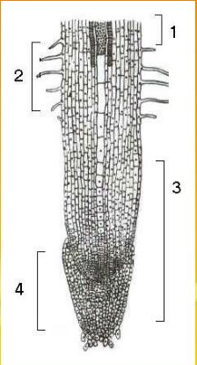
1 ____________________________ z žilo, kjer se pretakajo
voda (vodovodne cevi) in snovi, ki nastanejo v rastlini
(sitaste cevi).
2 ____________________________, kjer rastlina sprejema
vodo in v njej raztopljene mineralne snovi s
_______________________.
3 ____________________________, kjer korenina zelo hitro
raste.
4 ____________________________, ki koreninski vršiček
ščiti pred poškodbami.

c) Pri pravih koreninah se lahko odebelijo glavna korenina (A) ali stranske
korenine (B). Naloga je shranjevanje rezervne hrane.

A: koren B: koreninski gomolj
(repa in korenje) (orhideje in dalije)
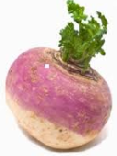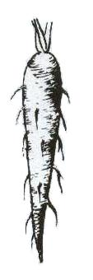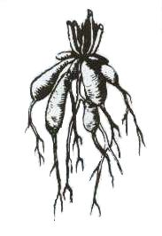
- Preobražene (spremenjene, neprave) korenine se razvijejo iz _____________________________________________________. Te korenine opravljajo še druge naloge (glej tabelo).

oblika korenin | rastlina (primer) | značilnosti | slika
ŠOPASTE KORENINE | koruza | -glavna korenina je zakrnela, nadomesti jo šop korenin, ki požene iz podzemnega dela stebla | 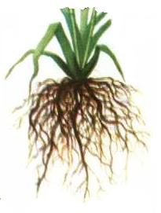
OPORNE KORENINE | koruza | - rastejo iz stebla tik nad zemljo  - visokemu steblu in storžem dajejo oporo
OPRIJEMALNE KORENINE | bršljan | - poganjajo vzdolž stebla  - oprijemajo se podlage (deblo, skale, zid) | 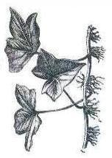
ZRAČNE KORENINE | monstera | - rastlina uspeva v tropskih pragozdovih  - ovija se okoli dreves  - ker je zrak zelo vlažen, poganjajo korenine iz stebla in srkajo vlago iz zraka  - take korenine požene tudi kot lončnica | 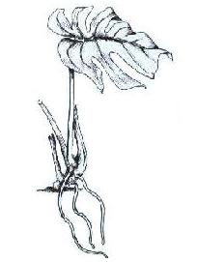
SESALNE KORENINE | omela | - rastline same ne proizvajajo hrane ampak jo srkajo iz drugih rastlin  - s koreninami se zaje v steblo rastline gostiteljice in iz njenih žil srka vodo in hranilne snovi | 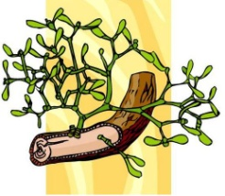
KORENINE POTAKNJENCEV | afriška vijolica | - del stebla, list potaknemo v vodo ali prst, tam se zakorenini  - korenine poženejo iz stebla, lista | 